октябрь 2017

Пресс-центр МБОУ СОШ № 39 им. Т. С. Дзебисова
Идти вперёд мы будем вместе, с газетой «Импульс» интересней
1 октября - День
пожилого человека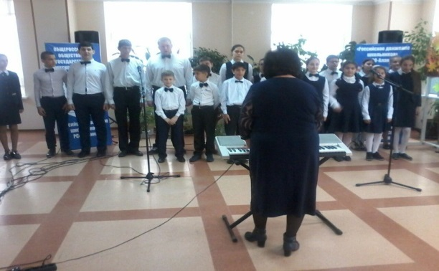 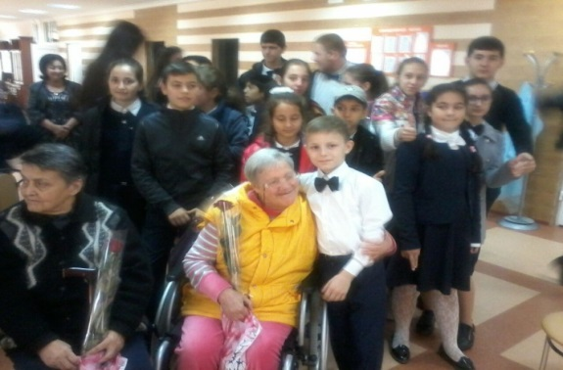

1 октября наш школьный хор «Нарт» во главе с руководителем Кануковой Свеланой Харитоновной принял участие в благотоворительной акции ко Дню пожилого человека ,выступив в Доме престарелых, и зажёг искринку в глазах старых инвалидов. Под грохот несмолкаемых аплодисментов встретили гостей пожилые люди. Особенно бурно были приняты песни «Дороги», «Выйду ночью в поле с конем» и «Вечерний Владикавказ». Сильно отличились солисты хора: Марат Дзгоев 7а, Николай Вовк 8а, Сергей Прожеров 8а, Диана Хубецова 9б и Анна Арутюнян 9б. Долгое время эти одинокие люди не отпускали из своих объятий хористов. А они, в свою очередь, обещали им приехать ещё.

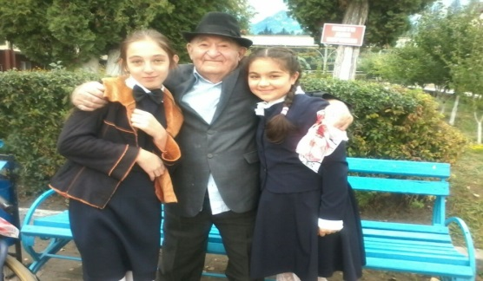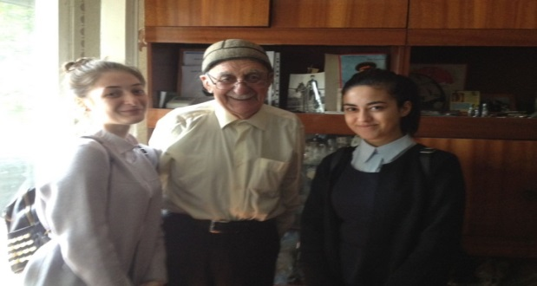

С Днём Учителя !

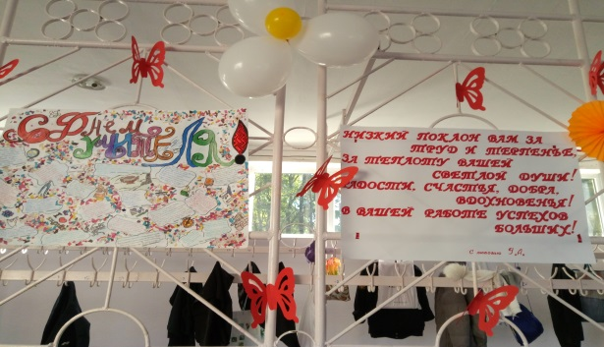

Дорогие учителя! В этот теплый осенний день 5 октября вся страна традиционно отмечает праздник самой гуманной и искренней профессии – учитель. Нет ничего труднее, чем обучать: учить мы все способны, а вот научить дано далеко не каждому.
В День учителя в школе состоялся праздничный концерт, звучали поздравления, слова благодарности для своих любимых учителей. Заранее был украшен зал, оформлен стенд, посвящённый Дню учителя, дети выпустили информационные тематические газеты. Прекрасно, как всегда, выступил хор под руководством Кануковой С.Х. и танцевальные ансамбли.

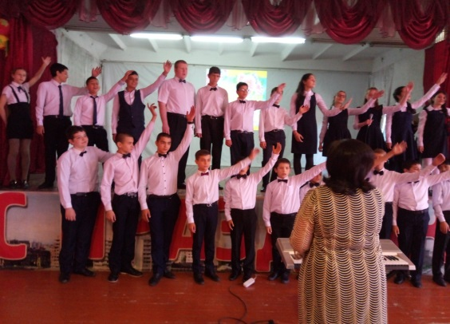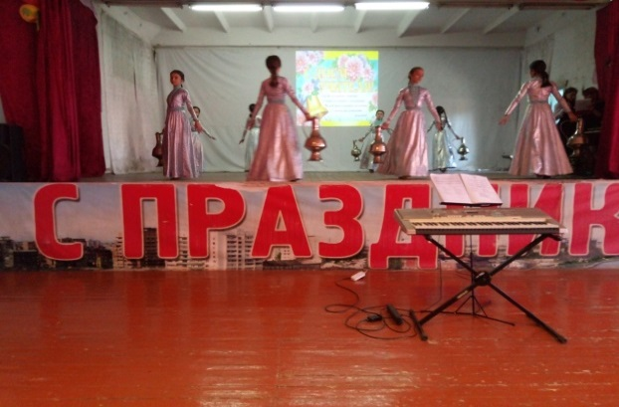
«Экология и энергосбережение»

16 октября в нашей школе во всех классах были проведены Всероссийские уроки «Экология и энергосбережение» в рамках Всероссийского фестиваля энергосбережения Вместе Ярче.
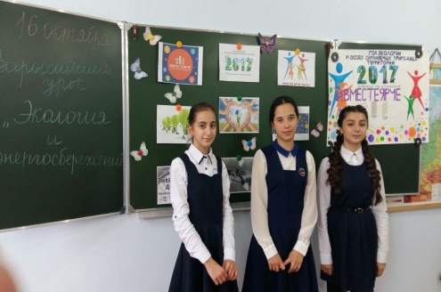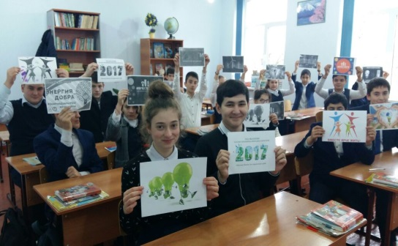
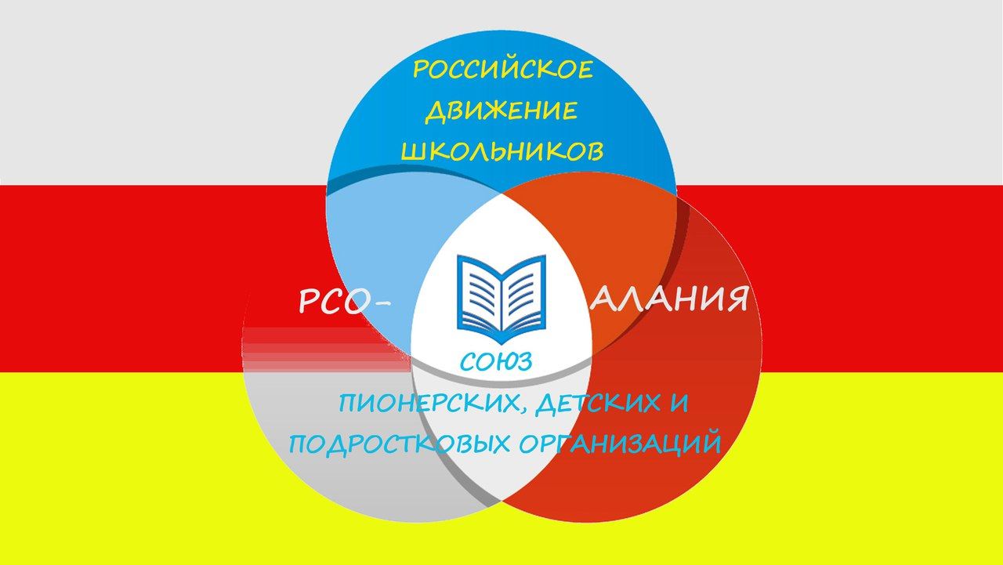
Союз пионерских, детских и подростковых организаций Республики Северная Осетия-Алания создан 27 ноября 1992 года, зарегистрирован в Управлении Министерства Юстиции Российской Федерации по республике и является одной из самых многочисленных детских общественных организаций в Северной Осетии. СПДПО РСО-АЛАНИЯ осуществляет свою деятельность на протяжении 20 лет.
В настоящие время союз объединяет 56 первичных организаций, движений и объединений (общий охват 18.880 детей и подростков) в качестве коллективных членов из районов республики и города Владикавказа.
Деятельность СПДПО РСО-АЛАНИЯ направлена на создание позитивных условий информирования общества о формах и методах социальной активности подрастающего поколения.
30 октября в Осетинском драматическом театре имени К.Л. Хетагурова хор нашей школы под руководством Кануковой С.Х. принял участие во Российском движении школьников, посвящённом Дню рождения РДШ. Были исполнены две песни : «Конь» (музыка И. Матвиенко) и «Сигнальщики-горнисты» (музыка А. Пахмутовой). Под несмолкаемые аплодисменты зрители наши артисты покинули сцену.
